ИМПУЛЬСНЫЙ БЛОК ПИТАНИЯ

Характерной чертой этого блока питания является его простота и повторяемость. Схема содержит малое количество компонентов и хорошо себя зарекомендовала на протяжении более двух лет. В качестве импульсного трансформатора используется типовой понижающий трансформатор из компьютерного блока питания.
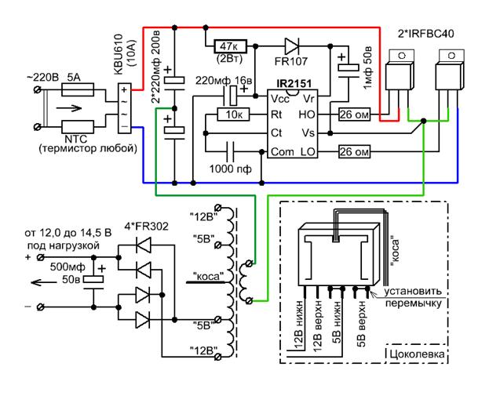
На входе стоит NTC термистор (Negative Temperature Coefficient) – полупроводниковый резистор с положительным температурным коэффициентом, который резко увеличивает свое сопротивление, когда превышена некоторая характеристическая температура TRef. Защищает силовые ключи в момент включения на время зарядки конденсаторов.
Диодный мост на входе для выпрямления сетевого напряжения на ток 10А. Использована диодная сборка типа "вертикалка", но можно использовать диодную сборку типа "табуретка".
Пара конденсаторов на входе берется из расчета 1 мкф на 1 Вт. В нашем случае конденсаторы "вытянут" нагрузку в 220Вт.
Гасящее сопротивление в цепи питания драйвера мощностью 2 Вт. Предпочтение отдано отечественным резисторам типа МЛТ-2.
Драйвер IR2151 – для управления затворами полевых транзисторов, работающих под напряжением до 600В. Возможная замена на IR2152, IR2153. Если в названии есть индекс "D", например IR2153D, то диод FR107 в обвязке драйвера не нужен. Драйвер поочередно открывает затворы полевых транзисторов с частотой, задаваемой элементами на ножках Rt и Ct.
Полевые транзисторы используются предпочтительно фирмы IR (International Rectifier). Выбирают на напряжение не менее 400В и с минимальным сопротивлением в открытом состоянии. Чем меньше сопротивление, тем меньше нагрев и выше КПД. Можно рекомендовать IRF740, IRF840 и пр. Справочник по полевым транзисторам фирмы IR на русском языке можно скачать здесь. Внимание! Фланцы полевых транзисторов не закорачивать; при монтаже на радиатор использовать изоляционные прокладки и шайбы-втулки.
Трансформатор типовой понижающий из блока питания компьютера. Как правило, цоколевка соответствует приведенной на схеме. В этой схеме работают и самодельные трансформаторы, намотанные на ферритовых торах. Расчет самодельных трансформаторов ведется на частоту преобразования 100 кГц и половину выпрямленного напряжения (310/2 = 155В).
Диоды на выходе с временем восстановления не более 100 нс. Этим требованиям отвечают диоды из семейства HER (High Efficiency Rectifier – высоко-эффективные выпрямительные). Не путать с диодами Шоттки.
Емкость на выходе – буферная емкость. Не следует злоупотреблять и устанавливать емкость более 10000 мкф.
Далее рисунок печатной платы.
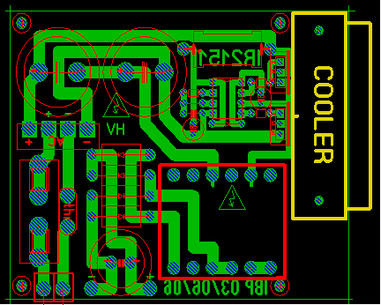

Практика показала, что в данном приложении не требуется специальной организации обратной связи, индуктивных фильтров по питанию, снабберов и прочих "наворотов", присущих импульсным преобразователям. Так или иначе, в звуке на слух не ощущается типичных дефектов, свойственных "плохому питанию" (фон и посторонние звуки).
В работе полевые транзисторы не сильно нагреваются. Для них достаточно пассивного охлаждения. Полевые транзисторы фирмы IR очень устойчивы к тепловому разрушению и работают вплоть до температуры 150˚С. Но это не означает, что их следует эксплуатировать в таком критическом режиме. Для таких случаев потребуется организация активного охлаждения, а по-простому, установить вентилятор.
Далее фотография собранного блока питания.

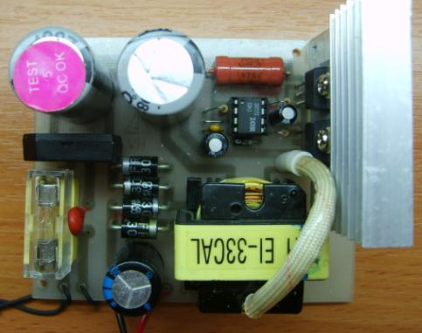

Как и любое устройство, этот блок питания требует внимательной и аккуратной сборки, правильной установки полярных элементов и осторожности при работе с сетевым напряжением. После ВЫключения данного блока питания в его цепях не остается опасного напряжения.
Правильно собранный блок питания не нуждается в настройке и налаживании.

